|  |  |
| --- | --- |
| **学号** | 1712402802028 |
| 1712402802029 |
| 1712402802009 |
| 1712402802010 |



**《网络工程设计》**

**课程设计**

|  |  |
| --- | --- |
| **题目** | **某中学校园网规划方案的设计** |
| **学院（系）** | **信息技术学院** |
| **专业** | **网络工程** |
| **班级** | **2017级2班** |
| **姓名** | **28姜丽明** |
|  | **29罗昌娟** |
|  | **09林晓彤** |
|  | **10朱芷佩** |
| **指导教师** | **徐礼金** |

|  |  |  |  |  |  |
| --- | --- | --- | --- | --- | --- |
| **2020** | **年** | **7** | **月** | **9** | **日** |

摘 要

校园网为学校师生提供了更多的教学信息资源，方便了老师进行教学科研，也方便了学校行政办公，接入Internet、建立办公自动化系统、考试监控系统、多媒体机房，实现互联网共享的宽带多媒体计算机网络，使学校的管理更加方便、为学生学习多媒体提供了场所，为了满足教职工的需求，提高教职工教学条件和水平。本次设计会将教职工宿舍区的PC通过校园网上连至Internet，也将会为财务科、人事科等学校科室提供单独子网管理。本次设计会在现有校园网络的基础上，根据校园网的组建原则、技术特点以及具体要求来设计校园网，进行网络规划。

【关键词】校园网；网络规划；宽带多媒体计算机网络

Abstract

The campus network provides more teaching information resources for teachers and students, which is convenient for teachers to carry out teaching and scientific research. It also facilitates school administrative office, access to the Internet, the establishment of office automation system, examination monitoring system, multimedia computer room, and the realization of Internet sharing broadband multimedia computer network, which makes school management more convenient and provides a place for students to learn multimedia In order to meet the needs of teaching staff and improve their teaching conditions and level. This design will connect the PC of the staff dormitory area to the Internet through the campus network, and will also provide separate subnet management for the financial department, personnel department and other school departments. This design will be based on the existing campus network, according to the principles of building campus network, technical characteristics and specific requirements to design the campus network, network planning.

【Key Words】Campus network; Network planning; Broadband multimedia computer network

目 录

第1章 需求分析 1

1.1校园网的特点 1

1.2 网络需求分析 1

1.3校园网实现功能 2

1.3.1 信息交流功能 2

1.3.2 教学服务功能 2

1.3.3 学生学习功能 2

1.3.4 学校管理功能 2

1.3.5 信息点统计 2

第2章 网络概要设计 4

2.1设计目标 4

2.2 设计指导思想 4

第3章 校园网逻辑结构设计 6

3.1校园网拓扑图 6

3.2 VLAN划分以及IP编制方案 6

3.3校园网内部设计 7

3.3.1网络层次结构 7

3.3.2链路与综合布线设计 7

3.3.3划分独立子网络 7

3.3.4采用VLAN技术 8

3.4配置信息 8

3.4.1创建VLAN 8

3.4.2指定VLAN端口 8

3.4.3中继VLAN 8

3.5系统调试 9

3.5.1同VLAN内的调试 9

3.5.2不同VLAN的调试 9

第4章 设备选型 10

4.1核心层设备 10

4.2汇聚层设备 11

4.3接入层设备 12

第5章 安全设计 13

5.1交换机、路由器、网络防火墙的安全功能 13

5.1.1交换机的安全功能 14

5.1.2路由器的安全功能 14

5.1.3防火墙的安全功能 16

5.2安全措施 17

第6章 网络管理与维护 19

6.1网络管理 19

第7章 心得体会 20

参考文献 21

致 谢 22

附 录 23

# 第1章 需求分析

## 1.1校园网的特点

1. 网络分布范围广，系统规模大；
2. 校园网采用综合布线系统作为网络的线路基础；
3. 应用以客户/服务器和浏览器/Web服务器为主要模式；
4. 信息具有中心汇集的特点；
5. 适用系统采用集中配置、集中管理的模式。

## 1.2 网络需求分析

校园网建设要适应校园网的需求，要提供完美的系统综合处理能力，还需要网络带宽足够高，网络可以快速有效地传送数据包[1]。校园网还需要考虑几个方面，网络环境的建设、网络畅通保障机制、网络教学资源和网络应用，要秉持着实用性强、开放性高、先进、安全可靠性强、高效、可拓展以及可管理的原则去设计校园网[2]。

学校办公科室需要配置一个单独的子网，因为这些办公科室的网络需要防止数据丢失或者被窃取，建立一个独立的子网才能很好的实现设计的目标。

为学校建立考试监控系统，120个信息点覆盖3座教学楼，满足学校的日常运作需求，对学生的考试行为进行监控。

学生在学习的时候经常会使用电脑，查询资料、收集信息等，而学校也会开设电脑课程，教导学生运用大众化的软件，学习更多的课外动手知识。

为了满足教职工的需要，提高教职工教学条件和水平，大力发展网上教学，优秀科目课件制作等。需要将教职工宿舍区的PC通过校园网连至internet。

设计需求分类：

1. 功能应用需求：办公自动化系统，考试监控系统；
2. 网络管理需求：子网划分；
3. 网络安全需求：划分内部网与外部网，使得内部网各子网之间可以互相访问，但是可以拒绝外部网的访问；
4. 广域网连接需求需求分析：要提供100Mbps的带宽，需要满足大数据交换。

## 1.3校园网实现功能

### 1.3.1 信息交流功能

1. 单位内部各部门所有计算机能够互联互通；
2. 单位内部的任何一台计算机都可以访问与之相连的校园网；
3. 单位内部的任何一台计算机都可以通过校园网访问因特网。

### 1.3.2 教学服务功能

老师可以通过多媒体向学生展示更多书本上没有详细提及的知识，也可以制作优秀的课件在课堂上运用激发学生的学习热情。

### 1.3.3 学生学习功能

学生在多媒体房通过学习，获得课外知识，了解、熟悉计算机常用软件的用法。

### 1.3.4 学校管理功能

建立校园网为学校的管理功能提供了极大的便利，能够更加快速的完成信息采集，掌握学生、老师的最新信息、情况，方便家长了解学生的情况。

再为办公楼内财务科、人事科等科室建立单独的子网，进行单独子网管理，保证学校信息不泄露。

### 1.3.5 信息点统计

1. 办公楼40个信息点。
2. 综合教学楼1栋里有20个多媒体教室、10个实验室。20个多媒体教室均有2个信息点，10个实验室也均有2个信息点，则共60个信息点。
3. 普通教学楼第1栋40个信息点。
4. 普通教学楼第2栋24个信息点。
5. 多媒体房共120个信息点。

共280个信息点。

# 第2章 网络概要设计

## 2.1设计目标

加强校园网络的建设是提高教学质量的途径，这可以帮助教师在教学过程中，激发学生的自主学习。校园网的建设，主要意义就在于利于学校教学的快速发展，科学研究[3]。它可以使教师开展教学与计算机网络，开展研究活动，提高学校的教学质量和科研水平，为高素质人才的培养，为将来提供强有力的保护[4]。

所以本次的校园网建设，要实现以下目标：

1. 支持通用大型数据库，如SQL等。有丰富的软件支持，软件兼容性好，支持多种传输协议。
2. 可以与互联网连接，应用程序可以提供互联网浏览服务。比如WWW,FTP文件传输服务，电子邮件服务等。
3. 支持SNMP网络管理协议，管理良好的可移植性和可维护性的学校校园网网络设备。
4. 高性能。所有的网络设备都应该有足够的吞吐量，并且高可靠性和高可用性，考虑各种容错技术。
5. 管理方面。所有的网络设备都可用适当的网络监控管理软件，实现管理和设置。
6. 统一采用国际标准。

在教学区、办公楼和宿舍区对校园网的访问要有相应的路由策略，校区内的各个行政部要实现稳定、安全，快速的通信。除了满足现有要求，并且要满足日后学校规模不断扩大，用户数量增加后的需求，具有良好的扩展性能。当然，工程费用要经济周到，考虑到可扩展性、安全性、可靠性与性价比的问题[5]。

## 2.2 设计指导思想

为了保障校园网的建设质量，在建设过程中我们需要坚持以下原则：

1. 实用性原则。如今计算机技术发展十分迅速，但在建设过程中，不需要盲目追求新技术与设备，而是坚持“实用”原则。尽量使用成熟可靠的技术和设备，取得最佳性价比。
2. 可靠性。校园网络建设后需要顺利运行，不能因为网络故障而影响用户使用网络。
3. 易用性。校园网网络必须易于管理和使用，过于复杂只会损耗精力和资金。
4. 开放性原则。在网络建设过程中要尽量选择开放的标准和技术，这样才可以和其他网络系统兼容，利于未来的网络扩建。
5. 先进性原则。在资金允许的情况下，选择国际先进成熟的技术，符合网络技术发展潮流。
6. 安全性原则。整个网络具有一定的安全保障，防止黑客入侵破坏和病毒的攻击。
7. 可扩展性。网络总体建设设计不仅要考虑近期目标，还要为网络进一步的发展提供扩展空间。

# 第3章 校园网逻辑结构设计

## 3.1校园网拓扑图

根据需求，校园网拓扑图如图3-1所示。



图3-1校园网拓扑图

## 3.2 VLAN划分以及IP编制方案

1. 办公楼共有40个信息点，IP地址为172.16.10.0-172.16.10.40。财务科、人事科等需要进行单独子网管理，所以IP地址分别为172.16.10.0-172.16.10.10，172.16.10.11-172.16.10.20[6]。
2. 综合教学楼共有60个信息点，IP地址为172.16.11.0-172.16.11.60。
3. 多媒体机房共120个信息点，有两个机房，而有120台pc，IP地址为172.16.14.0-172.16.14.120，如表3-1所示。

表3-1 IP地址以及VLAN划分

|  |  |  |  |
| --- | --- | --- | --- |
| IP地址以及VLAN划分 | | | |
| 建筑物 | i网段 | 默认网关 | VLAN号 |
| 办公楼 | 172.16.10.0 | 192.168.10.1 | 10 |
| 综合教学楼 | 172.16.11.0 | 192.168.11.1 | 11 |
| 普通教学楼第1栋 | 172.16.12.0 | 192.168.12.1 | 12 |
| 普通教学楼第2栋 | 172.16.13.0 | 192.168.13.1 | 13 |
| 多媒体机房 | 172.16.14.0 | 192.168.14.1 | 14 |
| 教职工宿舍 | 172.16.15.0 | 192.168.15.1 | 15 |

## 3.3校园网内部设计

### 3.3.1网络层次结构

网络结构采用分层式设计，一共分三层①核心层②工作组层③桌面接入层。分层设计可以使整个网络自上而下具有很大的扩展性，便于网络的维护、实施与扩展。

### 3.3.2链路与综合布线设计

1. 办公楼。在核心交换机的基础上连接一个二级交换机，然后再将两个24端口的三级交换机连接到该二级交换机上。通过虚拟局域网技术，来实现办公楼内，财务科和人事科的单独子网管理。
2. 教学楼。教学楼一共120个节点。所以二级和三级交换机数量需要增加。就着节约的原则，我们需要配置二级交换机2个，三级交换机5个。综合楼内安置3台三级交换机，会多出12个端口。普通教学楼2台三级交换机，一共48个端口，还差12个端口，刚好综合教学楼多出的端口数正好满足普通教学楼的端口数。
3. 多媒体机房。一共120个节点，也是需要二级交换机2个，三级交换机5个才能满足端口数量。
4. 教职工宿舍。宿舍的联网需求数量暂时不知道，先安置1台二级交换机和3台三级交换机，一共72个端口。如果需要扩大再添置相关设备。

### 3.3.3 划分独立子网络

每个子网络使用私有地址通过NAT技术翻译成校园网互访地址，将允许其他子网访问的服务器再通过NAT将校园网地址翻译成私地址保护子网安全。

### 3.3.4采用VLAN技术

根据不同部门和用户需要划分不同子网，并赋予一定的访问权限，配合NAT技术大大提高了整个网络的安全性和可管理性[7]。

## 3.4配置信息

### 3.4.1创建VLAN

switch>enable

switch＃configure terminal

Switch(config)#vlan 10

Switch(config-vlan)#exit

### 3.4.2指定VLAN端口

Switch(config-if)#Int range f0/1-3

Switch(config-if-range)#Switchport access vlan 10

Switch(config-if-range)#exit

Switch(config)#exit

### 3.4.3中继VLAN

int f0/1

switchport mode trunk

no shutdown

## 3.5系统调试

### 3.5.1同VLAN内的调试

测试结果如图3-2所示。

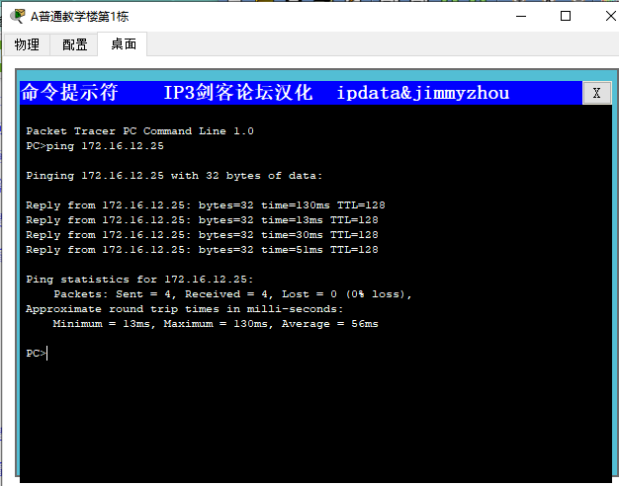

图3-2 测试结果

### 3.5.2不同VLAN的调试

测试结果如图3-3所示。

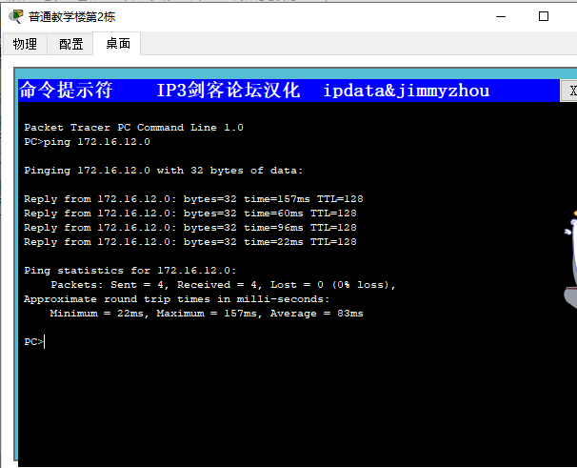

图3-3 测试结果

# 第4章 设备选型

网络结构采用分层式设计，包括核心层、汇聚层、接入层，而这三层对应的设备就是核心层设备、汇聚层设备、接入层设备。分层设计便于维护，实施扩展的时候比较方便。

## 4.1核心层设备

1. CISCO WS-C3560-24PS
2. 设备名称：

CISCO WS-C3560-24PS企业级交换机

1. 重要参数：

端口数量:24个

背板带宽:32Gbps

VLAN:支持

网络管理:网管功能SNMP，CLI，Web，管理软......

包转发率:6.5Mpps

MAC地址表:12K

网络标准:IEEE 802.3，IEEE 802.3u，IEEE ......

端口结构:非模块化

交换方式:存储-转发

1. 主要参数:

产品类型:企业级交换机

应用层级:三层

传输速率:10/100Mbps

产品内存:DRAM内存:128MB

FLASH内存:16MB

交换方式:存储-转发

背板带宽:32Gbps

包转发率:6.5Mpps

MAC地址表:12K

1. 端口参数：

端口结构:非模块化

端口数量:24个

端口描述:24个以太网10/100Mpps POE端口，2个SFP上行链路端口

扩展模块:2

传输模式:支持全双工

功能特性：

网络标准:IEEE 802.3，IEEE 802.3u，IEEE 802.3z，IEEE 802.3ab

堆叠功能:可堆叠

VLAN:支持

QOS:支持

网络管理:网管功能SNMP，CLI，Web，管理软件

其它参数：

产品尺寸:301×445×44mm

产品重量:5.1kg

1. CISCO Server-PT
2. 设备名称：

CISCO Server-PT

## 4.2汇聚层设备

1. CISCO WS-C2950-24
2. 设备名称：

CISCO WS-C2950-24

1. 主要参数：

端口数量：24

接口介质：10/100Base-T

传输模式：支持全双工

配置形式：可堆叠

交换方式：存储-转发

背板带宽：8.8Gbps

VLAN支持：支持

MAC地址表：8000

尺寸(mm)：445×242×44

重量(Kg)：3.0

1. 网络标准：IEEE 802.1x、IEEE 802.3x、IEEE 802.1D、IEEE 802.1p COS、IEEE 802.1Q、IEEE 802.3ab、IEEE 802.3u、IEEE802.3
2. 其他技术参数:SNMP管理信息库(MIB)II，SNMP MIB扩展，桥接MIB(RFC 1493)

## 4.3接入层设备

1. CISCO PC-PT
2. 设备名称：

CISCO PC-PT

1. CISCO WS-C2950-24
2. 设备名称：

CISCO WS-C2950-24

1. 主要参数：

端口数量：24

接口介质：10/100Base-T

传输模式：支持全双工

配置形式：可堆叠

交换方式：存储-转发

背板带宽：8.8Gbps

VLAN支持：支持

MAC地址表：8000

尺寸(mm)：445×242×44

重量(Kg)：3.0

# 第5章 安全设计

随着网络应用的日益广泛，校园网也将通过网络与用户及其他相关行业系统之间进行交流，提供各种网上的信息服务，但有些网络用户中，会存在恶意破坏者，这些人可能会不断地寻找系统内部网络上的漏洞，妄图潜入内部网络。一旦网络被人攻破，秘密的数据、资料可能会被盗取、网络可能会被破坏，给系统带来难以猜测的缺失。因此，防火墙便成为网络安全必不可少的产品，防火墙在系统网络与外部网络用户之间建起了一道安全的屏障，从而有效地抵御外来攻击，防止不法分子的入侵运算机网络是一个分层次的拓扑结构[8]。

网络的安全防护也需采用分层次的拓扑防护措施。即一个完整的网络信息安全解决方案应该覆盖网络的各个层次，并且与安全治理相结合。以该思想为出发点，提出网络信息安全解决方案。

## 5.1交换机、路由器、网络防火墙的安全功能

交换机、路由器、防火墙几乎是现代局域网络都要使用的网络设备，其中，交换机负责连接网络设备（如交换机、路由器、防火墙、无线AP等）和终端设备（如计算机、服务器、摄像头、网络打印机等）；路由器实现局域网与局域网的互联，局域网与Internet的互联；而防火墙作为一个安全网络设备，作用于内部网络与内部网络之间，或者内部网络与Internet之间[9]。总的来说，交换机负责连接设备，路由器负责连接网络，防火墙负责网络访问限制，三者之间的连接如下图5-1所示。



图5-1 防火墙、路由器和交换机的连接

### 5.1.1交换机的安全功能

交换机的功能是连接计算机、服务器、网络打印机、网络摄像头、IP电话等终端设备，并实现与其它交换机、无线接入点、路由器、网络防火墙等网络设备的互联，从而构建局域网络，实现所有设备之间的通信，它的连接图如图5-2所示。

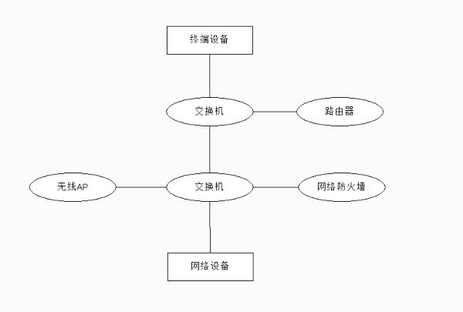

图5-2 交换机的连接图

### 路由器的安全功能

路由器是一种智能选择数据传输路径的网络设备，其依赖的是数据中的IP地址，功能如下：

1. 连接网络

路由器也称为网关，它将局域网络连接起来组成规模更大的广域网络，在连接异构网络时（异构网络就是指不同的网络类型，如ATM网络，FDDI网络，以太网络等），由于异构网络采用不同的数据封装方式，无法直接通信，而路由器能够将这些不同的封装数据进行“翻译”，从而实现异构网络的通信。此外，对于局域网而言，广域网无疑是一个异构网络，它的连接图如图5-3所示。

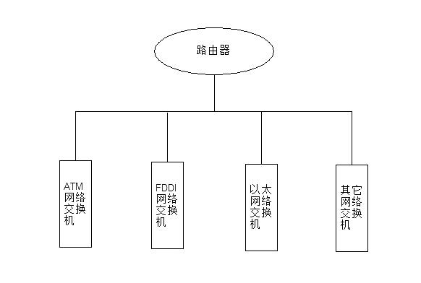

图5-3 路由器的网络连接

1. 隔离广播

由于交换机会将广播发送到整个网络中的每个端口，这会严重影响网络的传输效率，并且会大量占用计算机的CPU性能。路由器可以将这些广播隔离在局域网内，以达到分隔广播域的作用，从而提高每个局域网的传输效率，它的连接图如图5-4所示。

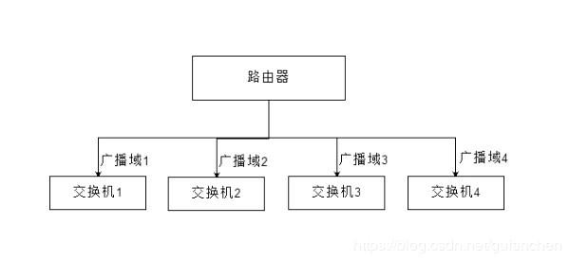

图5-4 路由器的隔离广播

1. 路由选择

在路由器内存中的路由表中列出了整个互联网络的各个节点，以及这些节点的路径和传输费用（路由表会根据网络的实际情况不断的动态更新它的路由表，从而保持有效的路由表），路由器会按照预先制定的策略，智能的选择到达目的路由器的路径，它的连接图如图5-5所示。

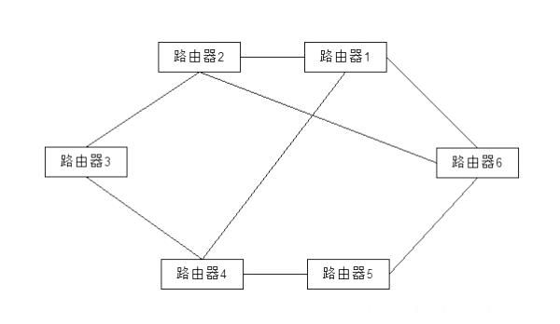

图5-5 路由器的路由选择

1. 网络安全

作为整个局域网络与外界联络的唯一出口，路由器还担负着保护内部用户和数据的责任。

地址装换：局域网内的终端设备使用的是内部保留IP地址，这些IP地址并不会被路由到Internet，当内部终端设备需要和外部网络通信时，路由器会将地址转换为合法的IP地址，实现对Internet的访问。

### 防火墙的安全功能

1. 隔离网络

网络防火墙通常位于路由器与内部网络（即局域网）之间，对所有进出局域网的数据进行过滤和筛选，从而避免了来自外部网络的网络攻击，保护了内部网络。同时，网络防火墙还可以隔离内部网络，将内部网络中的一些重要部门和普通用户隔离起来，从而避免来自网络内部的恶意攻击，它的连接图如图5-6所示。

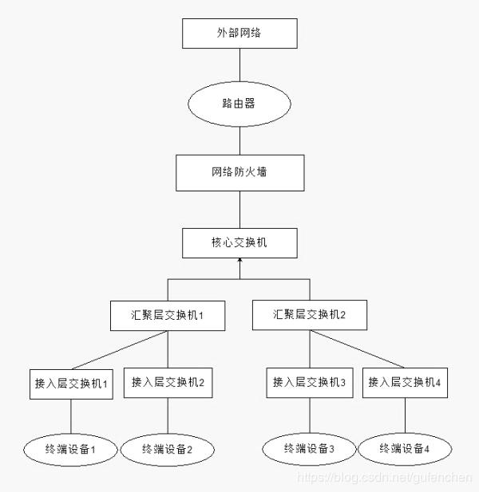

图5-6 防火墙隔离内部和外部网络图

1. 保障安全

网络防火墙能将所有的安全软件（如密码、加密、身份证、审计等）设置在防火墙上，进行集中有效的管理。

内部网络和外部网络的所有数据流都要进过防火墙，防火墙通过查看这些数据流的IP地址和端口判定数据流是否符合防火墙预先设定的安全策略，如果符合，让其通过；如果不符，则禁止通过。网络防火墙可以将MAC地址与IP地址绑定起来，防止受控的网络内部用户通过修改IP地址来访问外网，它的连接图如图5-7所示。

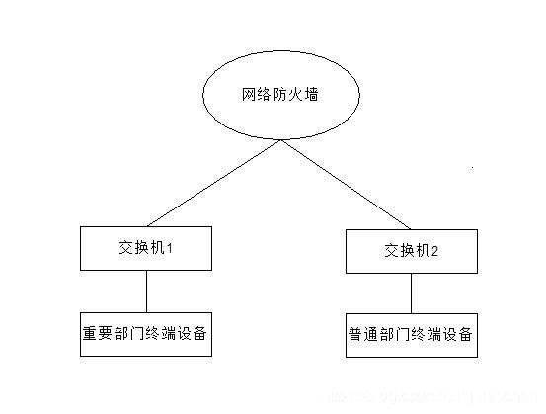

图5-7 防火墙隔离内部重要网络

## 5.2安全措施

针对某中学校园网安全规划如图5-8所示。



图5-8 校园网安全措施

# 第6章 网络管理与维护

## 6.1网络管理

* 1. 上网认证

现在实行的是绑定设备MAC的认证方式。除访客网络平时处于关闭状态意外，所有无线信号都是24小时开启，同时开启DHCP功能，对相应的网段进行设备MAC绑定。绑定是通过行为管理器完成，处于仅次于防火墙的位置。MAC绑定的设备接入无线网络以后可以免认证访问互联网，没有进行MAC绑定的设备接入无线网以后可以访问学校内部网络，但不能访问互联网。这样设定的目的是防止学生携带移动设备接入学校网络上网。因为学生的平板上课是访问内部网络，所以不会受到影响。老师如果更换了手机或者电脑，需要对新设备的MAC进行绑定。

* 1. 网速管理

由于学校所用网络的人数很多，所以要对网速的限制。重要的部门，网速可能要达到最高，这才不会影响工作的正常运行，比如财务处，办公楼等，老师和工作人员要求得速度不能过低[10]。对于学生来说，网速也要有一定的，而且最好均衡。

* 1. 行为管理

除了对网络速度的限制还要对应用的限制，避免工作人员在工作期间看其他的无关工作应用，避免消磨对工作的热情，学校也可以适当的监管，对设备的网络活动进行记录，防火墙和行为管理器都可以做到，据说部分设备甚至可以记录聊天软件的聊天内容。

* 1. 硬件管理

应该定期的派人对硬件的检查，避免影响校园网络的使用，定期检查防火墙、交换机、服务器等。做好记录，便于下次检修的使用。

# 第7章 心得体会

通过本次对校园网规划的设计，学习到如何外网与内网之间相互联系，外网与内网都可以使用FTP服务、WWW服务，如何解决VLAN的划分问题。

在划分VLAN时，也是对VLAN步骤重新回顾了一次，一步一步的实施，虽然期间也少不了一下ping不通的情况，但我们也是冷静思考，一个个的去查找错误点，查出错误的原因，最终对VLAN的实现。

在实现FTP服务时，也是同等的纠结，虽然我们对FTP服务在有过一定的了解，但是在实际操作时才发现有点困难，不知道如何实施，也通过查询、请教的方式慢慢的实现。

虽然过程很难，但重要的是在这次课程设计也学习到了很多知识点，也进一步了解到了一个学校如何对网络的布局、管理，结合现实的手法，用思科模拟器来实现校园规划。

# 参考文献

1. 符太东,张婉鹂,王喆.校园网网络体系构建和研究[J].信息通信,2013,(3).
2. 连荣,郑雪萍,贾锟.中小学校园网络建设规划思考[J].中国教育信息化：基础教育,2015,(4).
3. 蒲昌玖.高校数字校园建设研究与探讨[J].重庆教育学院学报,2012,(6).
4. 刘秀萍.我国中小学校园网建设的现状及策略[J].科技信息,2011,(35).
5. 张长庚.中小学校园网建设现状分析及应对策略[J].中国科教创新导刊,2011,(3).
6. 任小兵.中小型局域网VLAN技术分析及应用[J].科技信息,2013,(6).
7. 高兰.基于端口的VLAN划分与信息共享的实现[J].电子设计工程,2014,(15).
8. 郭玉川.数字化中小学校园网的优化设计与建设[D].天津:南开大学,2015.
9. 王联俊,何伟,张娜娜.VLAN技术在校园网建设中的应用[J].电脑知识与技术,2020,16(8):25-26.
10. 宋建禹.基于需求分析视角下XXX中学校园网建设方案与实现[J].数字通信世界,2016,(1):102-103.

# 致 谢

通过这几天的课程设计，对网络规划和设计有了进一步的了解，我们小组结合了之前所学的计算机网络的知识，来对本设计进行实施。尽管中间出现了很多问题，虽然大家对本设计也提出了自己的想法，但是有探讨才能有更好的思维结合制作更好的设计，但是也离不开老师的教学与指导，通过对校园网络规划也更明白一个学校如何对网络的布局、管理，结合现实的手法，用思科模拟器来实现校园规划。

在这次课程设计中大家努力的挥洒自己的汗水，都非常团结的配合完成。这门课程的设计让我们意识到，对待任何事情，首先要重视态度，只有认真对待，才能有用心去做好；其次，让我们对网络骨干的设计和子网的规划配置有了更深的了解；最重要的是，在那之后，这个系统的成功完成使我们意识到团结和合作的重要性，学习到相互配合是多么重要的。

在这次课程设计中，对知识点的又一次巩固与学习，温故而知新才能更好的掌握知识。

# 附 录

1. 三层交换机端口配置：

Switch(config)#int f0/5

Switch(config-if)#no switchport

Switch(config-if)#ip address 172.17.17.3 255.255.255.0

Switch(config)#int f0/6

Switch(config-if)#no switchport

Switch(config-if)#ip address 172.16.10.3 255.255.255.0

1. FTP的设置：

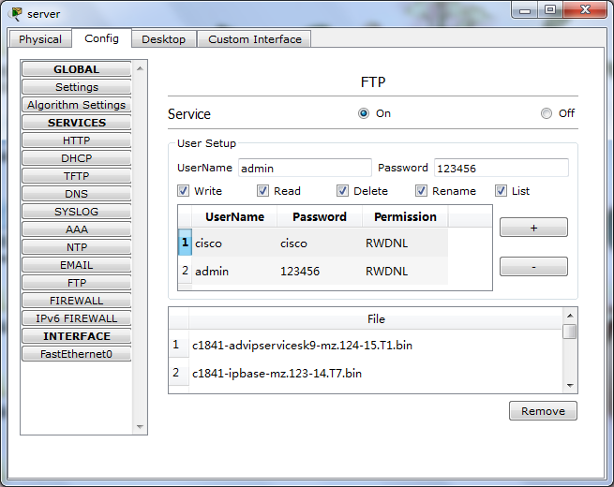

1. 服务器的设置：

